
厦门大学《大学物理A（下）》课程
期末试卷（B卷）
2017－2018第1学期（2018.1）

1、（12分）
太阳表面温度约为5800K，若太阳辐射可视为黑体辐射，求：
（1）单位时间从太阳表面单位面积辐射出的能量；
（2）太阳单色辐出度最大值对应的波长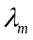；
已知：斯特潘常数 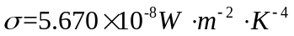 ；维恩常数 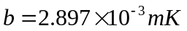 ；

2、（14分）
处于激发态的原子很不稳定，它会很快返回低能态而放出一个光子，一般平均寿命为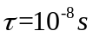。
（1）根据不确定关系估算光谱线的最小频率宽度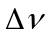 ；
（2）如果这是氢原子巴尔曼谱线系的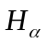谱线，则最小频宽与频率的比值是多少？
已知：普朗克常数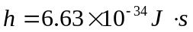；氢原子里德堡常数 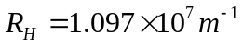

3、（15分）
在康普顿散射试验中，假设所用的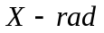波长为0.01nm，在散射角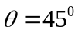的方向观测，求：（1）散射光的波长；
（2）反冲电子的能量（用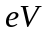表示能量单位）；
（3）反冲电子的德布罗意波波长。
已知：电子质量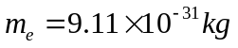

4、（15分）
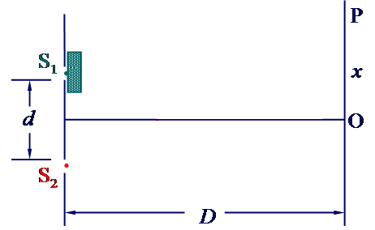
如图所示，在杨氏双缝实验中，入射光的波长为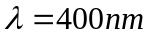。将一折射率为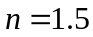的薄云母片遮盖在其中的一条缝后，发现零级明条纹中心移动了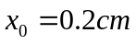。设双缝的间距为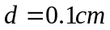，屏幕到双缝的距离为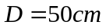。试求：
（1）云母片的厚度t ；
（2）相邻两条明条纹中心的间距；
（3）欲使观察屏中心O处呈现第三级干涉明纹，则云母片的厚度应是多少？

5、（14分）
在单缝夫琅禾费衍射中，已知缝宽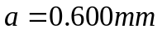，缝后凸透镜焦距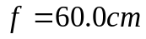，一束波长为：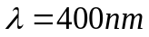的单色平行光垂直入射。测得位于焦平面的观测屏上，第4级衍射明纹到零级明纹中心距离为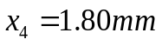。若有另一波长为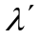的谱线混入入射光中，发现的第2级极大与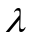的第3级极大重叠，求：
（1）混入的入射光波长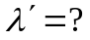
（2）问两波长的第5级极大之间的间距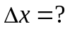

6、（15分）
用每毫米300条刻痕的平面衍射光栅来检验仅含有属于红和蓝的两种单色成分的光谱。已知红谱线波长在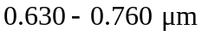范围内，蓝谱线波长在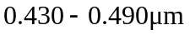范围内。当光垂直入射到光栅时，发现在衍射角为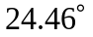处，红蓝两谱线同时出现。（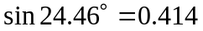）
（1）求红光波长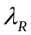和蓝光波长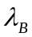；
（2）若观察到蓝光的第四级是缺级，求光栅上狭缝的最小宽度b；
（3）在选定了上述光栅参数，求红光在屏幕上可能呈现的全部主极大的级次。

7、（15分）
两个平行放置的偏振片，其偏振化方向之间的夹角为，欲使一束光强为的线偏振光的振动面旋转90 º，问：
- 入射光光矢量振动方向如何？透过两块偏振片后的线偏振光的光强是多少？
- 如果要使透射光的振动面旋转90º且光强达到最大，偏振片应如何放置？
- 若入射光为自然光，光强仍为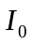，保持（2）中偏振片的放置，求透射光的光强。

